Краткое описание программы дополнительного образования «Экология»

дошкольного образования по экологическому воспитанию

МБДОУ «Детский сад № 13 «Ирс»

**1.Полное наименование программы:**

Дополнительная общеобразовательная программа «Экология» дошкольного образования по экологическому воспитаниюМуниципального бюджетного дошкольного образовательного учреждения «Детский сад № 13 «Ирс» г. Гудермес

Гудермесского муниципального района».

**Адрес:** 366208, Российская Федерация, Чеченская Республика, г. Гудермес ул. Моздокская 3-а, МБДОУ «Детский сад №13 «Ирс» г. Гудермес Гудермесского муниципального района».

**2. Публичное наименование:** Программа дополнительного образования МБДОУ «Детский сад № 13 «Ирс».

**3.Краткое описание Программы:**

Содержание программы дифференцировано для двух подгрупп. Внутренняя дифференциация учитывает особенности развития познавательных процессов детей, их способность воспринимать материал, запоминать, перерабатывать и использовать его. Задания дифференцируются по:

1.объему,

2.сложности,

3.степени самостоятельности,

4.уровню творчества.

**4.Форма обучения:** групповая, предусматривает учебное занятие, игру-путешествие, игру-соревнование, игру-сказку и т.д.

**5. Продолжительность Программы:** 1 год в объеме 72 занятия.

**6. Возраст обучающихся:** 5-6 лет.

**7. Размер группы** – до 22-х детей.

**8. Подробное описание Программы**: «Экология».

Актуальность программы заключается в том, что на современном этапе развития общества она отвечает запросам детей и родителей: формирует социально значимые знания, умения и навыки оказывает комплексное обучающее, развивающее, воспитательное и здоровьесберегающее воздействие, способствует формированию эстетических и нравственных качеств личности, приобщает детей к правильному отношению природным явлениям и объектам, которые окружают их, и с которыми они знакомятся в дошкольном детстве.

Принципы программы:

1. Непрерывности и преемственности содержания, в котором материал располагается в последовательности с учетом возрастающей детской компетентности.

2. Интеграции программных областей знаний, которая позволит охватить не только конкретное содержание, но и целостную картину мира.

3. Развивающего характера обучения, основанного на детской активности в экспериментировании, решении проблемных ситуаций, усвоении обобщенных способов, действий.

4. Формирования способностей: рефлексии, коммуникативности, самооценки и т. д.

5. Предоставления самостоятельности и самоопределения в соответствии с индивидуальными способностями и интересами.

6. Рационального сочетания разных видов деятельности  *(интеллектуальные, двигательные, эмоциональные нагрузки)*.

7. Обеспечение психологического комфорта, повышенного внимания к здоровью детей.

8. Отношение к ребенку как к личности, ориентация на его интересы, эмоциональную и мотивационную сферу.

9. Сотрудничества между детьми, педагогами и родителями (законными представителями).

**9.Направленность Программы дополнительного образования «Экологи».**

В современном мире проблемы экологии и охраны окружающей среды особенно актуальны. Одним из аспектов решения экологических вопросов является система непрерывного экологического образования. Первым звеном в системе экологического воспитания является дошкольное детство. Его эмоциональность, особая восприимчивость и огромный интерес к миру природы являются основополагающими факторами для успешного экологического воспитания в детском саду. Вторая сторона проблемы - это повышение уровня экологических знаний и культуры взрослых, воспитывающих детей.

Экологическое воспитание – это новое направление дошкольной педагогики, которое отличается от традиционного ознакомления детей с природой. Экология в прямом смысле слова – это знания о Доме.

Программа имеет познавательно-исследовательскую направленность и разработана на основе программ «Юный эколог» С.Н. Николаевой, «Наш дом-природа» Н.А. Рыжовой.

Дополнительная общеобразовательная общеразвивающая программа «Экология» составлена с учетом требований современной педагогики, корректировалась с учетом интересов детей, с учетом современной жизни.

**10. Содержание Программы.**

|  |  |  |  |  |
| --- | --- | --- | --- | --- |
| №  п\п | Наименование разделов и тем | Общее количество учебных часов | В том числе: | |
| Теорети-  ческих | Практических |
| 1. | Раздел 1.  «Что такое природа»  Тема: «Компоненты природы» (солнце (свет и тепло); воздух (ветер); вода; растения; животные, почва.)  Взаимосвязь различных компонентов природы (почвы, воды, растений, животных). | 8 | 4 | 4 |
| 2. | Раздел 2.  «Живая и неживая природа»  1.Мироздания (Вселенная)  2. Тема: «Почва и камни».  3. Тема: «Многообразие  растений и их связь со средой обитания».  4. Тема: «Многообразие животных и их связь со средой обитания».  5. Тема: «Птицы»  6. Тема: «Млекопитающие» | 8 | 4 | 4 |
| 3. | Раздел 3. «Лес»  1.Тема: «Лес как пример сообщества»  2. Тема: «Взаимосвязь живых организмов друг с другом (растений и животных, растений и растений, животных и животных)».  3.Тема: «Дома» лесных растений и животных».  4. Тема: «Лес и человек».  5.Тема: «Лес и наше здоровье».  6. Тема: «Охрана леса.» (театрализация). | 8 | 4 | 4 |
| 4. | Раздел 4.. «Наш дом- природа»  1.Тема: «Дома- природы».  2. Тема: «Через добрые дела можно стать юным экологом».  3. Тема: «Снег – он какой? Можно ли пить талую воду?»  4. Тема: «Зимующие звери в лесу».  5. Тема: «Как себя чувствует сломанная елка? Ель – очень полезное и красивое дерево» | 8 | 4 | 4 |
| 5. | Раздел 5. «Растения»  1.Тема: «Разнообразие видов растений в природе».  2. Тема: «Связь растений с насекомыми».  3. Тема: «Растения — пища животных и человека».  4. Тема: «Понятие о дикорастущих, культурных, комнатных, лекарственных, ядовитых растениях».  5. Совместная работа в уголке природы. | 8 | 4 | 4 |
| 6. | Раздел 6. «Животные»  1.Тема: «Разнообразие животного мира».  2. Тема: «Знакомство с некоторыми представителями птиц».  3. Тема: «Знакомство с представителями земноводных. Их отличительные черты.».  4. Тема: «Сезонные изменения в жизни животных». | 8 | 4 | 4 |
| 7. | Раздел 7. «Взаимодействие Человека с природой»  1.Тема: Как человек использует природу»  2. Тема: «Как человек охраняет природу»  3.Тема: «Факты отрицательного воздействия человека на природу».  4. Тема: «Вымершие животные. Красные книги».  5. Тема: «Отходы — в доходы!».  6. Тема: «Создание заповедников».  7. Тема: «Древние люди и природа».  8. Тема: «Как жить в дружбе с природой» | 8 | 3 | 5 |
| 8 | Раздел 8.  1.Тема: «Зеленая служба «Айболита» - весенний  уход за комнатными растениями»  2.Тема: «Мой родной край: заповедные места и памятники природы».  3. Тема: Космос. Вселенная. Звезды.  4. Тема: «Солнце и облака».  5. Тема: «Дождь».  6.Тема: «Природная стихия – огонь».  7. Экскурсия в весенний парк. | 8 | 3 | 5 |
| 9. | Раздел 9. «Люди и окружающая среда».  1.Тема: «Как я использую природные ресурсы.»  2.Тема: «Природа вокруг меня»  3.Тема: «Мастерим вместе» (Изготовление выставочных работ).  4. Тема: «Моя экологическая безопасность».  4. Экскурсия – поход «Здравствуй лето». | 8 | 4 | 4 |
| Всего: | | 72 | 34 | 38 |

**11. Цель Программы:**

Основная цель общеобразовательной общеразвивающей программы – привитие основ экологической культуры дошкольникам, показать взаимосвязь живых организмов и неживой природы, влияние человека на окружающий мир.

**12. Ожидаемы результаты освоения программы.**

**К шести годам ребёнок:**

1.должен знать представителей почвенной, наземной, водной и воздушной среды.  Соотносить представителей животного мира со средой обитания. Называть их характерные признаки. Проявлять интерес и эмоционально выражать свое отношение к ним. Должен приобрести знания навыки правильного ухода за домашними и дикими животными. Понимать взаимосвязь между деятельностью человека и жизнью животных, птиц и растений. Без труда выражать свое отношение к представителям животного мира.

2. Ребенок должен знать объекты неживой природы и правильно называть их отличительные характеристики. Самостоятельно приводить примеры того, кем и для чего они могут быть использованы. Правильно называть времена года, перечислять их в нужной последовательности, знать характерные признаки каждого времени года.

3.Ребенок должен называть условия, необходимые для жизни, роста и развития растений, животных, человека.

4. Должен знать, как правильно нужно ухаживать за комнатными растениями. У ребенка должны быть сформированы практические умения и навыки ухода за растениями.

5. Должен объяснять экологические зависимости, относится гуманно ко всему живому, правильно вести себя в природной среде.

**13. Педагоги**: Межидова Марина Наурдиевна, Эсакаева Фарида Заурбековна.

**14.Материально-техническое обеспечение Программы:**

1.помещение: кабинет с учебной и игровой зонами, оборудованный мебелью соответствующим действующим СанПин;

2.магнитно-маркерная доска;

3.учебно-дидактические пособия.

**Учебно-методическое обеспечение**.

Список используемой литературы:

1. Парциальная программа «Юный эколог» С.Н. Николаева система работы в старшей группе детского сада 5-6 лет.

2. Программа экологического образования дошкольников «Наш дом — природа» Н.А. Рыжова.

3. Программы от рождения до школы Н.Е. Вераксы, Т.С. Комаровой,

М. А. Васильевой: «Ознакомление с природой в детском саду» 5-6 лет. О.А. Соломенникова

4.«Познавательно-исследовательская деятельность» О.Р. Галимов 4-7 лет.

5.«Ознакомление с предметным и социальным миром» О.В. Дыбина 5-6 лет.

**15. Соответствующая к Программе фотография:**

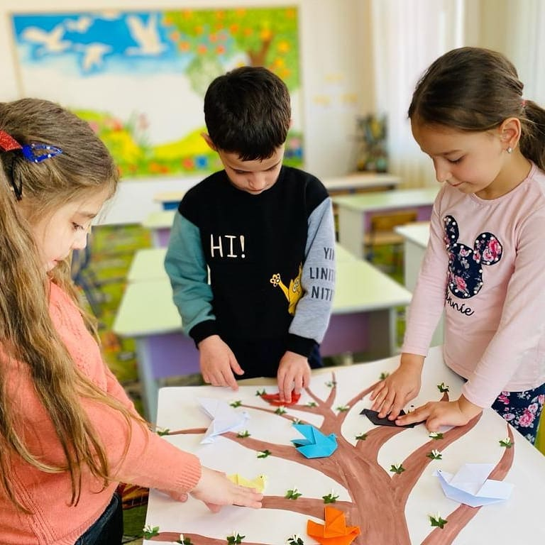

**16.Дата начала и окончания обучения:** занятия начинаются с сентября 2021 и заканчиваются в мае 2022 года.

**17. Расписание:**

Сетка занятий детей 5-6 лет

|  |  |  |
| --- | --- | --- |
| Дни недели | Смена детей | Время |
| Вторник | 1 смена | 16:20-16:45 |
| 2 смена | 16.50.-17.25. |
| Четверг | 1 смена | 16:20-16:45 |
| 2 смена | 16.50.-17.25. |

Сетка занятий детей 6-7 лет

|  |  |  |
| --- | --- | --- |
| Дни недели | Смена детей | Время |
| Понедельник | 1 смена | 16:25-17:00 |
| 2 смена | 17.05.-17.35. |
| Среда | 1 смена | 16:25-17:00 |
| 2 смена | 17.05.-17.35. |